Доработки к 1С.
При загрузке номенклатуры из электронного файла хотелось бы иметь возможность загружать Полное наименование (для дальнейшей интеграции с сайтом), вес 1 коробки, количество товара в одной коробке (на данный момент это число мы загружаем в графу Артикул). Вес коробки и норма упаковки для каждого наименования величины достаточно постоянные, и хотелось бы их видеть в карточке номенклатуры и в автоматическом заполнении документов (см.ниже). Соответственно хотелось бы иметь возможность для уже загруженной номенклатуры добавить эти параметры автоматически через загрузку из электронного документа.
Также очень бы хотелось, чтобы для каждой характеристики номенклатуры не надо было отдельно вносить цены. Цена номенклатуры с характеристикой = цене основной номенклатуры (без характеристики). Но сейчас из прайса при указании вида цен цены автоматически заполняются только для номенклатуры без характеристики. Стоит только указать характеристику, цена сразу же обнуляется. Это очень неудобно, так как заказ покупателя идет, как правило, без характеристик, но в расходной накладной все позиции обязательно становятся с характеристикой и цены приходится проставлять вручную, хотя они соответствуют одному из видов цен в прайсе. Автоматически заполнить нельзя, так как сейчас программа требует для каждой характеристики указывать отдельную цену. Хотелось бы придумать какую-нибудь галочку, которая распространяла бы цену «основной» номенклатуры на все ее характеристики, а при снятии галочки оставалась возможность для каждой характеристики указывать отдельную цену

В Заказ покупателя, Заказ поставщику, Приходную накладную и Расходную накладную добавить возможность распределять номенклатуру по коробкам, считать общее число коробок, их вес и общее кол-во номенклатуры без учета кол-ва услуг (см.пример ниже), а также отдельно сумму за Товары и за Услуги (Услуга или Товар определяется по Типу (в карточке номенклатуры))
То есть заполнение табличной части Заказа покупателя я вижу так:

Графа | Номенклатура | Характеристика | Кол-во коробок | Кол-во товара | Цена | Сумма | Вес
Способ ввода | вручную | вручную | вручную | автомат | автомат | автомат | автомат
Источник/формула | из справочника (как сейчас) | из справочника (как сейчас) | С клавиатуры | Кол-во коробок*норму упаковки (из карточки) | Из прайса по виду цен (как сейчас) | Цена*кол-во (как сейчас) | Кол-во коробок*вес (из карточки)
Итоговые цифры, которые хотелось бы видеть в нижней части:
коробок –
вес –
кол-во товара – (без учета услуг)
сумма за товар –
сумма за услуги –
всего на сумму –

Предусмотреть
1. возможность изменения вручную всех автоматических граф,
2. возможность оставлять поле с Коробками пустым, так как несколько позиций номенклатуры может входить в одну коробку.
3. возможность в указанных документах (особенно в Заказе Поставщику) менять позиции местами и добавлять новые позиции между теми, что скопировались из Заказа Покупателя, чтобы можно было делать наполнение коробки

ПРИМЕР ДАЛЕЕ

Пример:

Заказ покупателя может выглядеть так:
№п/п | Номенклатура | Характеристика | Кол-во коробок | Кол-во товара | Цена | Сумма | Вес
1 | Цветок1 80 |  | 2 | 600 | 0,01 | 6,00 | 44
2 | Доставка |  |  | 2 | 10 | 20

Итоговые цифры, которые хотелось бы видеть в нижней части:
коробок – 2
вес – 44
кол-во товара – 600 (без учета услуг)
сумма за товар – 6,00
сумма за услуги – 20,00
всего на сумму – 26,00

В Заказе поставщику это может стать так:

№п/п | Номенклатура | Характеристика | Кол-во коробок | Кол-во товара | Цена | Сумма | Вес
1 | Цветок1 80 | Марлен | 1 | 300 | 0,01 | 3,00 | 22
2 | Цветок1 80 | Азая | 1 | 150 | 0,01 | 1,5 | 23
3 | Цветок1 90 | Азая |  | 50 | 0,02 | 1,00
4 | Цветок2 90 | Азая |  | 100 | 0,03 | 3,00

Итоговые цифры, которые хотелось бы видеть в нижней части:
коробок – 2
вес – 45
кол-во товара – 600 (без учета услуг)
сумма за товар – 8,50
сумма за услуги – 0,00
всего на сумму – 8,50

То есть вместо заказанных 600 шт одного наименования пришли только 450 того же наименования (п.1 и 2 в заказе поставщику) и 150 шт других наименований, при этом в одной коробке упакованы сразу 3 наименования (п.2-4 заказа поставщику) и с разными характеристиками.
Изначально заказ поставщику мы делаем на основании заказа покупателя, а потом его меняем под фактическую закупку, таким образом, в коробку с заявленным товаром может попасть и несколько других наименований. И нам надо сделать так, чтобы было видно, что лежит в одной коробке. Если графа с коробками НЕ заполнена, то предполагается, что эта позиция лежит в одной коробке с последней позицией, для которой эта графа заполнена (из примера предполагается, что позиции 3 и 4 лежат в одной коробке с позицией 2). Соответственно, в печатных формах документов это тоже должно быть видно. Другие варианты реализации задачи заполнения коробки тоже будут рассмотрены. Может, Вы предложите более рациональный способ.

Пересчет валюты по заданному курсу, независимо от даты.
Также хотелось бы иметь возможность пересчитывать все документы по заданному в шапке курсу. Когда мы щелкаем на указанную ссылку, открывается такое окно. В нем мы можем указать курс, какой нам надо, но документ по этому курсу в рубли все равно не пересчитывается. На данный момент мы имеем возможность пересчитать заказ на дату текущего дня или на дату документа.
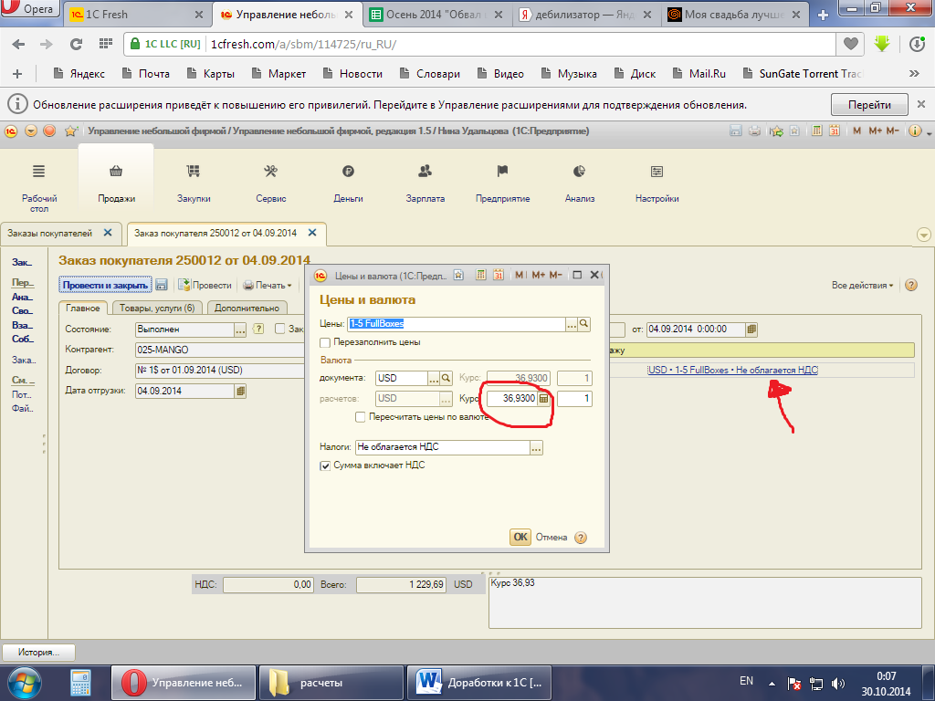

Сохранение букв и черточек в номере (некритично, но было бы приятно).
Все документы у нас имеют формат номера 000-000Б. При создании одного документа на основании другого разделитель в виде «-» и буквы теряются. То есть заказ с номером 006-001Г виден как 6001. В том числе и в печатной форме. Вроде бы это и некритично, но не очень удобно. Доработка за этого пункта по согласованию с руководством РМТ.

